contos africanos

**TUDO MUDA, TUDO PASSA**

Geologicamente, a África é um dos continentes mais antigos. Os primeiros seres humanos evoluíram nesse continente, há milhões de anos.

Questão 1

O Saara é o maior deserto quente do mundo. Tem mais de 9 milhões de km2 de área, e cobre a maior parte do noroeste da África.

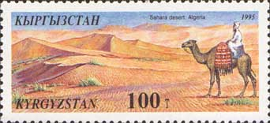Observe, no mapa no final desta Cult, a área do deserto do Saara e a área da Etiópia.

a) Qual espaço é maior: o deserto do Saara ou o país Etiópia?

________________________________

b) Faça uma estimativa e imagine quantas vezes o deserto do Saara caberia na África. Explique como você pensou.

_____________________________________________________________________________________________________________________________________________________________________________________________________________________________________________________________________________________________________________________________________________

[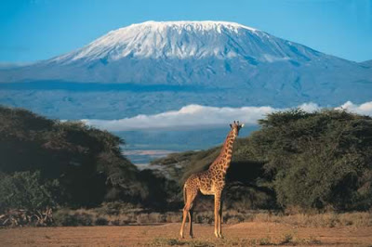](http://4.bp.blogspot.com/_GKQJwnQvnw0/Si8EP53v-kI/AAAAAAAAAEc/FXgrMzYK_0s/s1600-h/kilimanjaro.jpg)Questão 2

A montanha mais alta da África, com o topo coberto de neve, é o Monte Kilimanjaro, localizado no Planalto Oriental.

Sem utilizar pesquisas, reflita e escreva como se formam as montanhas.

**________________________________________________________________________________________________________________________________________________________________________________________________________________________________________________________________________________________________________________________________________________________________________**

Questão 3

A população quioca vive no nordeste da Angola. São famosos pela sua arte.

Reunidos no centro da aldeia, à noite em volta da fogueira ou durante o dia à sombra das árvores, os quiocos passam horas contando ou ouvindo suas histórias. Enquanto conta a história, o narrador vai desenhando no chão. Os ouvintes seguem com muita atenção a execução do desenho.

O caçador e o cão

Conta um velho narrador que certo caçador chamado Tshipinda, foi à caça levando o cão Kawa, e apanhou um cabra do mato. De volta a aldeia, o caçador dividiu a carne com Calala, o dono do cão. Kawa ficou apenas com os ossos. Depois de algum tempo, voltou Tshipinda a pedir os serviços do cão, este recusou-se a ajudá-lo. Disse ao caçador que levasse Calala, pois era com quem costumava dividir sua carne.

No desenho, o ponto verde representa o caçador, e o vermelho, o caçador.

Fonte: Gerdes, Paulus. Vivendo a matemática: desenhos da África. 3ª ed.,São Paulo: Scipione, 1997. 64 p.

[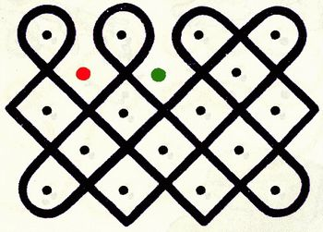](http://portaldoprofessor.mec.gov.br/storage/discovirtual/galerias/imagem/0000001977/0000024967.jpg)

Reproduza o desenho da historieta acima. A linha deve ser única e contínua, isto é, o desenho deve ser feito sem que se tire o lápis do papel. Além disso, você não pode passar uma segunda vez sobre a linha; é permitido apenas cruzá-la.

|  |
| --- |
|  |

O Nilo é o rio mais longo do mundo. Tem mais de 6.600 km de extensão, e flui da África Central para o Mar Mediterrâneo.

Questão 4

Observe atentamente o mapa da África.

Escreva os nomes dos dois grandes rios apresentados no mapa.

____________________________________________________________________________________________________________________________________

Faça um X em suas nascentes e um em sua foz.

Questão 5

A África possui os mais diferentes animais selvagens do mundo. É, também ,o habitat de algumas das maiores concentrações de animais selvagens, incluindo-se lemurídeos, gnus, antílopes e hienas.

**Recorte e cole**

Classifique os animais africanos. Escreva o nome de cada conjunto formado.

